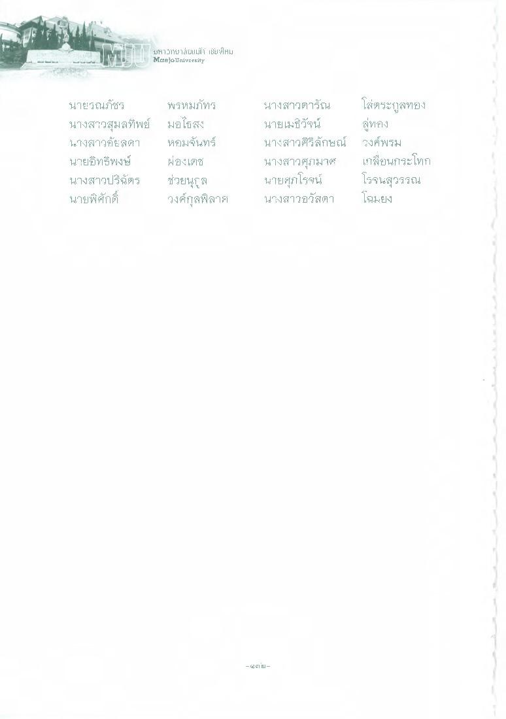
UH131นาสื่นแม่งๆ เยไหม Morejo University
นายรณชร นางสาวสุมลทิพย์ นางสาวยลดา นายอิทธิพงษ์ นางสาวปริฉัตร นายพิศักดิ์
พรหมภัทร มยไธสง หอมจันทร์ ผ่องเดช ช่วยนุกูล วงศ์กุลพิลาศ
นางสาวดารัณ
โส่ตระกูลทอง นายเมธิวัฒน์ ล่ทอง นางสาวศิริลักษณ์ (งค์พรม นางสาวศุภมาศ เกลื่อนกระโทก นายศุภโรจน์ โรจนสุวรรณ นางสาวอวัสดา โฉมยง
- (
CI E

